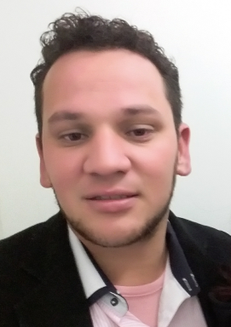

**CURRICULUM**

CLEOMAR NOVAIS DE OLIVEIRA Brasileiro, Solteiro, 28 anos  
Endereço: Rua Bromélia N°68 Bairro: Chácaras das Rosas – Cachoeirinha/RS   
Telefone: (51) 8064-3090 (51) 9161-3878 E-mail: cleomarno@gmail.com

objetivo

Uma oportunidade podendo assim mostrar e desenvolver minhas capacidades profissionais.

Tenho facilidade em interagir com a equipe em busca de resultados;

Habilidade com público; Proativo, comunicativo, organizado, criativo, focado e de fácil adequação a mudanças; Facilidade na aprendizagem de novas técnicas.

Disponível para viagens.

FORMAÇÃO

* Ensino Médio Completo
* Técnico Agropecuário Registro: RS188057
* Técnico em Meio Ambiente - Andamento

EXPERIÊNCIA PROFISSIONAL

* **MARINONIO SERVICE LTDA.**

Cargo: Técnico Agrícola.

Período: 09/2015 - Atual

Principais atividades: Oriento equipes para desenvolvimentos de atividades a campo.

* **CONSTRUBAN LOGISTICA LTDA.**

Cargo: Técnico Agrícola.

Período: 02/2012 a 05/2015

Principais atividades: Orientava equipes para desenvolvimentos de atividades a campo na área arbórea.

* **CENTRO AGRÍCOLA DEMOSTRATIVO – CAD.**

Cargo: Técnico Agrícola.

Período: 11/2008 a 05/2010

Principais atividades: Assistência técnica a produtores, e a projetos elaborados pela (PMPA).

* **INSTITUTO RIO-GRANDENSE DE ARROZ - IRGA.**

Cargo: Estagio 600hr.

Período: 02/2007 a 09/2007

Principais atividades: Desenvolvia atividades em laboratório e campo no setor de melhoramento genético.